ЯНВАРЬ 2018 года
1 | 2 | 3 | 4 | 5 | 6 | 7
8 | 9 | Сдача отчётности  1-НК и  Ф-2 (наука краткая) | 11 | 12 | 13  День российской печати | 14
15 | 16 | 17 | 18 | 19 | 20 | 21
22 | 23 | Сдача отчётности  Ф-4 НТ | 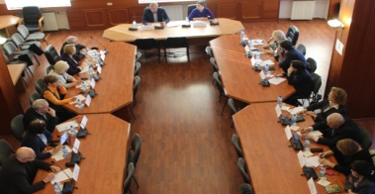  Заседание дис.совета  Д.212.341.08 | 26 | 27 | 28
29 | 30 | Выход в свет  № 1, 2018
Примечания:

ФЕВРАЛЬ 2018 года
 |  |  | Сдача отчёта о выполнении государственного задания | 2 | 3 | 4
5 | 6 | 7 | 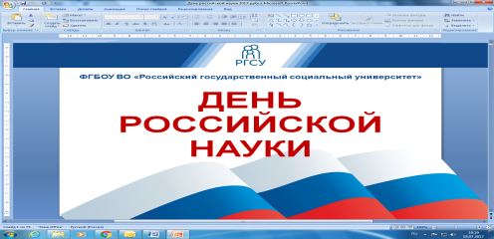 | 9 | 10 | 11
12 | 13 | 14 | 15 | 16 | 17 | 18
19 | 20 | 21 | 22 | 23 | 24 | 25
26 | 27  Выход в свет  № 1, 2018 | 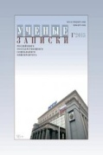
Примечания:

МАРТ 2018 года
 |  |  | 1 | 2 | 3 | 4
5 | 6 | 7 | 8 | 9 | 10 | 11
12 | 13 | 14 | 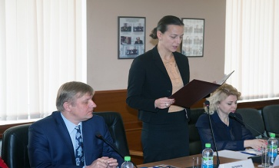  IV научно-практическая конференция  аспирантов и молодых учёных памяти А.П. Починка | 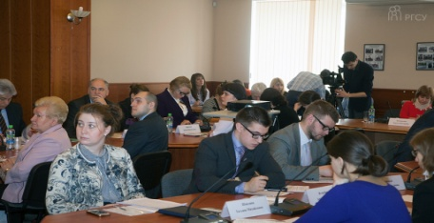 | 17 | 18
19 | 20 | 21 | 22 | 23 | 24 | 25  День работников культуры России
26 | 27 | 28 | Заседание дис.совета  Д.212.341.08  Выход в свет  № 1, 2018 |  | 31
Примечания:

АПРЕЛЬ 2018 года
 |  |  |  |  |  | 1
Сдача отчётности  Ф-2-наука (годовая) | 3 | 4 | 5 | Сдача сведений  Ф-1 (мониторинг) | 7 | 8
9  III Всероссийская конференция магистрантов | Сдача отчётности  Ф-2 наука (краткая)  Ф-2 наука (ИНВ)  Ф-4 (инновация) | 11 | 12 | 13 | 14 | 15
 |  | 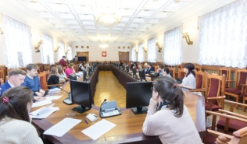 | 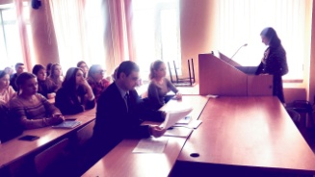 | 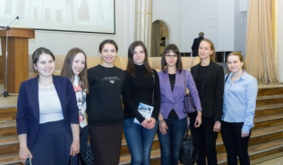 | 21 | 22
23  Всемирный день психолога | 24 | 25 | Заседание дис.совета  Д.212.341.08  Выход в свет  № 2, 2018 | 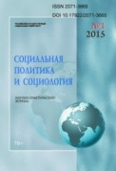 | 28  Всемирный день охраны труда | 29
30
Примечания:
2 апреля – День единения народов Беларуси и России;

МАЙ 2018 года
 | 1 | 2 | 3 | 4 | 5 | 6
7 | 8 | 9 | 10 | 11 | 12  Всемирный день сестры милосердия | 13
14 | 15 | 16 | 17 | 18 | 19 | 20
21 | 22 | 23 | 24  День кадрового работника | 25  День филолога | 23  День российского предпринимателя | 27  Всемирный день библиотек
28 | 29  Выход в свет  № 2, 2018 |  | Заседание дис.совета  Д.212.341.08
Примечания:

ИЮНЬ 2018 года
 |  |  |  | Сдача сведений о результатах НИД РГСУ по приказу Минобрнауки России № 162 | 2 | 3
4 | 5  День эколога | 6 |  | 8  День социального работника | 9 | 10
11 | 12 | 13 | 14 | 15 | 16 | 17
18 | 19 | 20 | 21 | 22 | 23 | 24
25 | 26 | 27  День молодёжи России | Заседание дис.совета  Д.212.341.08 | 29  Выход в свет  № 2, 2018
Примечания:

ИЮЛЬ 2018 года
 |  |  |  |  |  | 1
2 | 3 | 4 | 5 | 6 | 7 | 8
9  Начало приёма документов в аспирантуру | Сдача отчётности  Ф-2 наука (краткая) | 11  Вручение дипломов аспирантам | 12 | 13 | 14 | 15
16 | 17 | 18 | 19 | 20 | 21 | 22
23 | 24 | 25 | 26 | 27 | 28  День PR-специалиста | 29
30
Выход в свет
№ 3, 2018
Примечания:

АВГУСТ 2018 года
 |  | 1 | 2 | 3  Завершение приёма документов в аспирантуру | 4 | 5
6 | 7 | 8 | 9 | 10 | 11  День физкультурника | 12
13 | 14 | 15 | 16 | 17  Зачисление на обучение аспирантов - 2018 | 18 | 19
20 | 21 | 22 | 23 | 24 | 25 | 26
27 | 28 | 29 | 30  Выход в свет  № 3, 2018
Примечания:

СЕНТЯБРЬ 2018 года
 |  |  |  |  | 1  День знаний | 2
3 | 4 | 5 | 6 | 7 | 8  День финансиста | 9
10 | 11 | 12 | 13 | 14 | 15 | 16
17 | 18 | 19  День HR-специалиста | 20 | 21 | 22 | 23
24 | 25 | 26 | Заседание дис.совета  Д.212.341.08 | 28  Выход в свет  № 3, 2018 |  | 30  Международный день переводчика
Примечания: 27 сентября – Всемирный День туризма

ОКТЯБРЬ 2018 года
1 | 2 | 3 | 4 | 5  Всемирный день учителей | 6 | 7
8 | 9 | Сдача отчётности  Ф-2 наука (краткая) | 11 | 12 | 13 | 14
15  Международный день белой трости | 16 | 17 |  |  | 20 | 21
22 | 23  День работников рекламы | 24  Заседание дис.совета  Д.212.341.08 |  | 26 | 27 | 28
29 | 30  Выход в свет  № 4, 2018
Примечания : 10 октября – Всемирный день психического здоровья; 25 октября – День маркетолога

НОЯБРЬ 2018 года
 |  |  | 1 | 2 | 3 | 4
5 | 6 | 7 | 8 | 9 | 10 | 11
12 | 13 | 14 | 15 | 16 | 17 | 18
19 | 20 | 21 | 22  День психолога | 23 | 24 | 25
26 | 27 | 28 | Выход в свет  № 4, 2018  Заседание дис.совета  Д.212.341.08
Примечания:

ДЕКАБРЬ 2018 года
 |  |  |  |  | 1 | 2
3  День юриста, Международный день инвалидов | 4 | 5 | 6 | 7 | 8 | 9
10 | 11 | 12 | 13 | 14 | 15 | 16
17 | 18 | 19 | 20 | 21 | 22 | 23
24 | 25 | 26 | Выход в свет  № 4, 2018  Заседание дис.совета  Д.212.341.08 |  | 29 | 30
31
Примечания:

